Тема урока: Древний Восток

Тип урока: повторительно-обобщающий
Форма урока: командная развивающая игра.
Форма организации ученой деятельности: групповая /командная/

Цели урока: Обобщить, систематизировать и закрепить знания по теме.

Задачи:

Повторить исторические факты по разделу «Древний Восток»

Выделить особенности географического положения ,природных условий и занятий народов стран Древнего Востока в ходе сравнения их между собой, используя алгоритм.

Раскрыть историческое значение древних цивилизаций для современного мира.

Роль и место урока в курсе:
Тема «Древний Восток» - одна из важнейших тем курсаУчащиеся должны усвоить особенности возникновения и развития стран Древнего Востока. Увидеть роль древних цивилизаций в развитии мировой цивилизации.
План урока:
1. Оргмомент .
2. Повторение и систематизация знаний по пройденному материалу.
Работа в группах.
А) Терминологическая разминка (работа по карточкам)
Б) Заполнение таблицы(ответы у доски)
В) « Кот в мешке»
Г) О ком идёт речь?
Д) конкурс переводчиков
Е) конкурс мудрецов
3.Итог урока.

Ход урока:
Учитель: Ребята!
Мы совсем недавно с вами побывали в путешествии по странам Древнего Востока. Узнали о них очень много интересного. И сегодня наше путешествие подошло к концу. На границе с Западом нас встречает богиня истории Клио. Она может пропустить нас через границу, только если мы покажем свой багаж, багаж знаний о странах Древнего Востока. А вот что будет в этом багаже знаний:
знание местоположения, знание карты, умения ориентироваться по карте, достижений народов.
Итак, давайте покажем Клио, что мы имеем право пройти через границу. А теперь представьте, что к нам пришло письмо от неё самой.. Давайте прочтем письмо.(Слайд№3).
1.Конкурс Терминологическая разминка
- Устройство для подъёма воды (шадуф).
- Фантастические сказания о богах и героях (мифы).
- Скульптура льва с головой человека (сфинкс).
- Обязательные правила поведения (законы).
- Поселение людей, переселившихся в другую страну (колония).
- Жрец в Индии (брахман).
- Группы людей в Индии со своими правами и обязанностями(касты).
- Большое сильное государство (держава).
- Люди, лишенные личной свободы и всех своих прав (рабы).
- Земляные укрепления для защиты низменностей от затопления (дамбы)
- Люди, владеющие рабами (рабовладельцы).
- Углубления в земле, подводившие воду к участкам земли(каналы).
- Гробница египетских фараонов(пирамиды)
- Древнеегипетский письменный знак(иероглифы)
- Денежный сбор в пользу государства(налог)

Конкурс №2
Представьте, что вы великие путешественники, которые возвратились на Родину. Вам необходимо дать полную характеристику стране в которой вы побывали. Удачи вам!
1 группа

№ п/п | Вопросы | Египет
1. | Географическое положение
2. | Климат
3. | Природа
4. | Крупные реки
5. | Занятия жителей
6. | Культурные достижения и их значение

2 группа

№ п/п | Вопросы | Междуречье
1. | Географическое положение
2. | Климат
3. | Природа
4. | Крупные реки
5. | Занятия жителей
6. | Культурные достижения и их значение

3 группа

№ п/п | Вопросы | Финикия
1. | Географическое положение
2. | Климат
3. | Природа
4. | Крупные реки
5. | Занятия жителей
6. | Культурные достижения и их значение
4 группа

№ п/п | Вопросы | Индия
1. | Географическое положение
2. | Климат
3. | Природа
4. | Крупные реки
5. | Занятия жителей
6. | Культурные достижения и их значение

5 группа

№ п/п | Вопросы | Китай
1. | Географическое положение
2. | Климат
3. | Природа
4. | Крупные реки
5. | Занятия жителей
6. | Культурные достижения и их значение
Конкурс № 3 «Кот в мешке»
По описанию нужно узнать предмет, который находится мешке.
- Вещество, которое в Древнем Китае считалось лекарством, и его неохотно употребляли китайцы. Это лекарство имело целебные свойства: возвращало человеку силы, помогало встать на ноги. Настой, который когда-то считался в Китае лекарством, любят пить ежедневно миллионы здоровых людей во всем мире. (Чай).
- Зерно известного продукта, который вы не раз употребляли в пищу. А выращивали и выращивают его в Китае следующим образом: зерна намачивают, они прорастают. Затем на небольшом участке густо высеивают. Участок заполняют водой на 5 см. Когда рассада подрастет на 20-25 см в высоту, ее осторожно выдергивают и пучками по 5-6 ростков пересаживают на поле параллельными рядами. Поле должно быть покрыто водой на 5-10 см. (Рис).
- То, без чего не обходится сегодня каждый из нас. А появилось это в Древнем Китае. Изготавливали это следующим образом: в котле варили массу из измельченных тряпок, бамбука и коры деревьев. Затем сеткой черпали слой полужидкой массы и высушивали. (Бумага)
4Один путешественник, который побывал в Древней Индии, рассказывал о том, как индийцы выжимают сок из тростника и уваривают его на огне. Сок становится твердым и хрустит на зубах подобно соли. (Сахар)
- Это изобретение появилось в Китае и в древние времена оно напоминало суповую ложку с длинной ручкой, сделанную из магнитного железняка. “Ложку” клали на гладкую деревянную подставку с делениями. Если бы древний египтянин увидел вращающуюся китайскую ложку, он закричал бы “Волшебство!”. О каком изобретении идет речь? (Компас)
- Рассказывают, что в незапамятные времена китайская царица пила чай на открытой террасе своего дворца. Вдруг с ветки тутового дерева, что склонилось над террасой, в чай упал кокон бабочки. Длинным накрашенным ногтем царица попробовала вынуть его из пиалы, но за ноготь зацепилась тонкая нитка. Царица потянула за нитку, и кокон, распаренный в горячем чае, стал разматываться. С тех пор прошло уже пять тысяч лет. Об истории какого открытия повествует эта старинная легенда? (Шелк)
- Эту книгу евреи считали священной, а впоследствии эта книга стала священной у многих ныне живущих народов (Библия).
- Смешав песок с содой, финикийцы плавили его, как медную руду, а потом из этой массы получали то, что держали в секрете от всех (стекло).
- Это растение египтяне разрезали на мелкие полоски, укладывали один слой на другой, прессовали, сушили на солнце, а потом использовали в качестве материала для письма (папирус).
10.Их Родина - Индия, весь мир использует их, но почему - то все думают что их родители арабы.(Цифры).
11. Он состоял у финикийцев из 22 знаков, его у них заимствовали греки, а потом стали использовать остальные народы (Алфавит).
12. Эту игру придумали индийцы, правила которой напоминают правила индийской военной науки. В первом ряду стоит пехота, в центре - царь и его советник, далее - боевые слоны, конницы и колесницы (Шахматы).
4. Конкурс переводчиков.
А сейчас, мы проверим, как наши путешественники разбираются в древневосточных письменностях, и проверим это в следующем конкурсе.
Командам даются листы с заданием.
Н КРСТ____________________ (не красть)
Н ЛГТ_____________________ (не лгать)
Н БВТ ЧЛВК_______________ (не убивать человека)
ПЧТТ ТЦ МТ____________________ (почитать отца и мать)
Какие заповеди здесь написаны?

5. Конкурс мудрецов
1 группа .Найдите ошибки.
Один враль и хвастун утверждал, что с помощью «машины времени» побывал в Древнем Египте.
- Когда я попал в эту страну, — рассказывал он друзьям, — то узнал, что у египтян большое горе. Нил не разливался уже несколько лет и изрядно обмелел. Все же остальные реки Египта можно было перейти вброд... Корабельщики довезли меня по Нилу до первого порога. Я щедро расплатился с ними, взял сдачу — горсть мелких монет и сошел на правый берег. В этом месте была возведена самая большая из пирамид, в которой, как это всем известно, похоронен фараон Тутан-хамон. Едва я направился к пирамиде, как хлынул ливень, и мне пришлось спрятаться от него в дубовой роще. Переждав дождь, я стал искать вход в пирамиду. Однако египтяне сказали мне, что гробница Тутанхамона давно разграблена и ни одна вещь не сохранилась...
- Перестань выдумывать, — прервали рассказчика слушатели, — ты никогда не был в Древнем Египте! В твоем рассказе с десяток исторических ошибок.
Опишите эти ошибки.
2 группа.
Кто, по мнению египтян, произнес эти слова? Кому они были сказаны?

1. Я не убивал, я не крал, я не лгал, я не завидовал.

2. Не проводи ни одного дня в безделье, иначе будут бить тебя. Уши мальчика на спине его.

3. Ты как свинья, пожирающая собственных поросят.

5. Сын солнца предлагает своему вельможе вернуться: ты умрешь не на чужбине. Тебе будет устроена каменная гробница.

3 группа. Ответьте на вопросы.
Представьте себе, что один древний путешественник, побывавший в Индии, вернулся на родину.
— Если бы ты только знал, — рассказывал он приятелю, — какая удивительная страна Индия! Там на кустах растет белая шерсть.
Приятель принял эти слова за шутку.
— Ну какой же ты выдумщик и враль!
- Не хочешь — не верь! Я видел собственными глазами: земледельцы срезают белую шерсть с кустов, точно с овец, и делают из нее красивые и прочные ткани... Но самое необыкновенное даже не эта шерсть, а то, что индийцы добывают мед без всяких пчел. Они выжимают сок из тростника и уваривают его на огне. Сок становится твердым и хрустит на зубах подобно соли. А на вкус он слаще пчелиного меда!
- Вранье!.. На свете нет ничего слаще пчелиного меда!
Лгал ли путешественник? Почему его рассказ встретил недоверие и удивление?

4 группа
Ответьте на вопросы.
На многих языках слова, обозначающие бумагу, звучат сходно. Например, по-немецки бумага — «папир», по-английски — «пэйпер», по-французски — «папье». По-видимому, такое сходство не случайно: все эти слова однокоренные и происходят от одного и того же слова.
Что это за слово? Какая страна является родиной первого материала для письма? Как его изготавливали?
5 группа
Ответьте на вопрос.
Все знают, что книги горят и гибнут в огне. Пожары нанесли огромный и непоправимый ущерб многим библиотекам мира... Все это так, но вот один ученик читал вперемежку фантастические повести и книги по истории. Где-то он вычитал, что какая-то дворцовая библиотека была охвачена пламенем грандиозного пожара. Рухнули перекрытия между этажами, все вокруг выгорело дотла, а книги, будто заколдованные, уцелели. Ученик никак не мог вспомнить, фантастика ли то, о чем он читал, или же исторический факт.
Каково ваше мнение: существовала ли на самом деле такая библиотека или она придумана писателями-фантастами
6. Конкурс “Отгадай” (Знание исторических личностей)
Задание: Назовите имя.
О ком идёт речь?
- Мы знаем много об этом фараоне потому, что его гробница, единственная из всех, не была разграблена. За каменной дверью его погребения находился огромный каменный саркофаг, а в нём -второй, а во втором - третий. Лишь в последнем, четвёртом, саркофаге из чистого золота покоилась мумия этого юного фараона (Тутанхамон).

- Это один из самых любимых богов египтян. Именно он научил египтян выращивать зерно и виноград, печь хлеб. Но его младший брат Сет ненавидел его и решил погубить (Осирис).

- Он был самым могущественным царём Вавилонии, оставив о себе память в законах, записанных на» столбе из чёрного камня (Хаммурапи).

- Именно он спас евреев от египетского плена, вывел их через расступившееся Красное море и водил по пустыне 40 лет в поисках земли обетованной (Моисей).

- Он был одним из последних ассирийских царей, очень образованным человеком. Именно по его приказу была собрана библиотека глиняных книг, где сохранились вавилонские мифы и сказания
(Ашшурбанапал).

- Он был предводителем персов, когда они завоевали Мидию, Лидию, Вавилонию, создав огромную Персидскую державу (Кир).

- При нём Китай стал единым государством и он стал его первым властелином (Цинъ Шихуан).

- В 3 веке до н. э. почти все индийские царства он объединил под своей властью (Ашока).

- Житель древней Индии, основатель одной из мировых религий/Будда/

- Китайский мудрец/Конфуций/

III . Подведение итогов игры, выставление оценок.
Домашнее задание: прочитать мифы о Тесее и Минотавре, о Дедале и Икаре.

Итог.

Фамилия____________Имя____________ Оценка:
- Как я усвоил ранее изученный материал?
- получил прочные знания, усвоил весь материал
-усвоил новый материал частично
-мало что понял, необходимо ещё поработать
2. Как я работал? Удовлетворён ли я своей работой.
- работал весь урок активно
- работал с помощью товарищей
- не работал
3. Как работала команда (подгруппа), учебная пара?

а). Дружно, совместно разбирали задания

б). Активно участвовали в обсуждении не все.
в). Работа вялая, неинтересная, много ошибок.

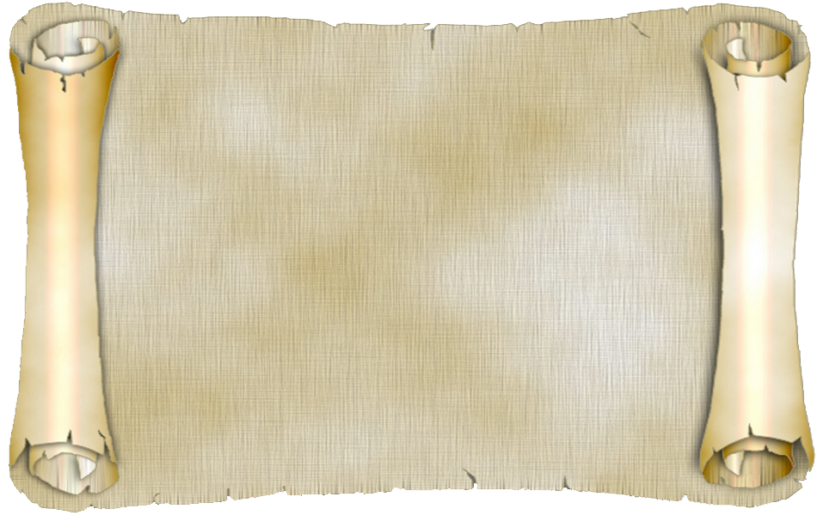
Сегодня подошло к концу ваше путешествие по странам Древнего Востока. Я помогу вам перейти границу с Западом если вы раскроете мне тайны древних цивилизаций. Вам придется выполнить сложные задания, но я уверена в том что вы легко справитесь с ними и мы продолжим увлекательное путешествие в историю. Вам будет нелегко, но если работать дружно, в команде, то вас ждёт успех.
Правила работы в группе
- Чтобы попросить слово, подними руку.
- Говори по теме, понятно, кратко.
- Выслушай каждого, не перебивай. Не говори одновременно с другими.
- Старайся понять мнение другого, даже если ты с ним не согласен.
- Критически отнесись к мыслям, а не к людям.
- Старайся найти наилучшее решение проблемы.
- Правило уважения: когда говорит один – остальные слушают.
- Правило прилежания: выполняем все задания добросовестно.

